Приложение №2
к Договору безвозмездного оказания услуг
от «___» _______________ 2025 г. № ____
Сведения о поступивших в приют для животных
животных без владельцев и животных, от права собственности на которых владельцы отказались,
в информационно-телекоммуникационной сети «Интернет»

Фото | Дата отлова | Населенный пункт и адрес отлова | Вид,  пол,  порода | Прибли-зительный возраст | Окрас, характерис-тика волосяного покрова | Наличие ошейника (шлейки), одежды, клетки, переноски, иного транспор-тировоч-ного устройства | Особые отметины и приметы | Наличие / отсутст-вие стерили-зации / кастра-ции | Физическое состояние животного, особенности походки, передвижения, в том числе вследствие травм | Присвоенный идентификационный номер при маркировании  и чипировании | Дата и причина выбытия животного из приюта
1 | 2 | 3 | 4 | 5 | 6 | 7 | 8 | 9 | 10 | 11 | 12
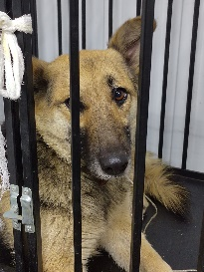 | 05.02.2025г. | Челябинский ГО, ул.Кузнецова, д.37 | Собака,  кобель,  б\п | 2г | Черно-рыжий | Нет | Вес 20 кг; высота в холке 55 см | Нет | Удовлетворительное | Бирка № 10а0b7592  Чип 900215007867019  Дело №60  Карточка учета № 1 | 10.02.2025 ПВ
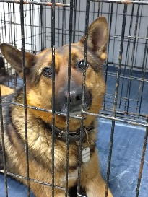 | 05.02.2025г. | Челябинский ГО, ул.Кузнецова, д.37 | Собака,  сука,  б\п | 2г | Черно-рыжий | Нет | Вес 20 кг; высота в холке 53 см | Нет | Удовлетворительное | Бирка № 146447bа0  Чип 900215007867007/900215007905632  Дело №60  Карточка учета № 2 | 10.02.2025 ПВ
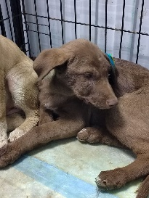 | 05.02.2025г. | Челябинский ГО, ул.Харлова, д.15 | Собака,  кобель,  б\п | 3,5м | коричневый | Нет | Вес 6 кг; высота в холке 26 см | Нет | Удовлетворительное | Бирка № 14bа79395  Чип 900215007867017  Дело №60  Карточка учета № 3 | 07.02.2025 ПВ
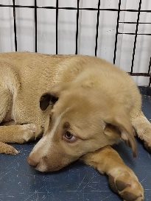 | 05.02.2025г. | Челябинский ГО, ул.Харлова, д.15 | Собака,  кобель,  б\п | 3,5м | коричневый | Нет | Вес 6 кг; высота в холке 26 см | Нет | Удовлетворительное | Бирка № 14bа79395  Чип 900215007867017  Дело №60  Карточка учета № 4 | 07.02.2025 ПВ
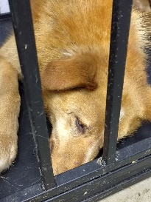 | 05.02.2025г. | Челябинский ГО, ул.Ениссейская, д.41 | Собака,  кобель,  б\п | 3г | рыжий | Нет | Вес 40 кг; высота в холке 60 см | Нет | Удовлетворительное | Бирка № 1b523ab32  Чип 900215007867010  Дело №60  Карточка учета №5 | 17,02.2025 ПМО
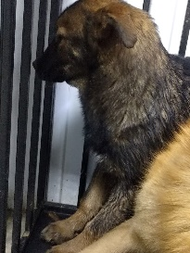 | 05.02.2025г. | Челябинский ГО, ул.Енисейская, д.41 | Собака,  кобель,  б\п | 5м | Черно-рыжий | Нет | Вес 16 кг; высота в холке 36 см | Нет | Удовлетворительное | Бирка № 1b523ab32  Чип 900215007867011  Дело №60  Карточка учета №6 | 27.02.2025 ПМО
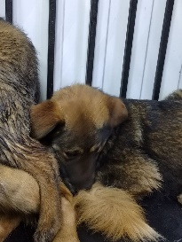 | 05.02.2025г. | Челябинский ГО, ул.Енисейская, д.41 | Собака,  сука,  б\п | 5м | Черно-рыжий | Нет | Вес 16 кг; высота в холке 36 см | Нет | Удовлетворительное | Бирка № 11b3514b0  Чип 900215007867014  Дело №60  Карточка учета №7 | 27.02.2025 ПМО
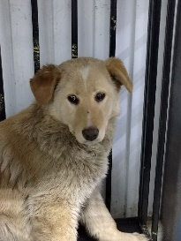 | 05.02.2025г. | Челябинский ГО, ул.Енисейская, д.41 | Собака,  сука,  б\п | 1г | Песочно-рыжий | Нет | Вес 23 кг; высота в холке 49 см | Нет | Удовлетворительное | Бирка № 14ba64850  Чип 900215007867018  Дело №60  Карточка учета №8 | 17.02.2025 ПМО
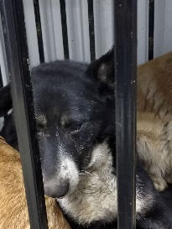 | 05.02.2025г. | Челябинский ГО, ул.Енисейская, д.41 | Собака,  кобель,  б\п | 6л | Черно-белый | Нет | Вес 33 кг; высота в холке 60 см | Нет | Удовлетворительное | Бирка № 174b92a65  Чип 900215007867016  Дело №60  Карточка учета №9 | 07.02.2025 АС
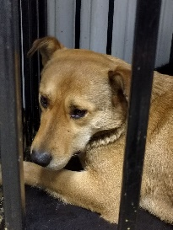 | 05.02.2025г. | Челябинский ГО, ул.Енисейская, д.41 | Собака,  сука,  б\п | 3г | рыжий | Нет | Вес 26 кг; высота в холке 50 см | Нет | Удовлетворительное | Бирка № 1071b8285  Чип 900215007867002  Дело №60  Карточка учета №10 | 17.02.2025 ПМО

